В Анталье прошло заседание КСОРС Турции
03.04.2023
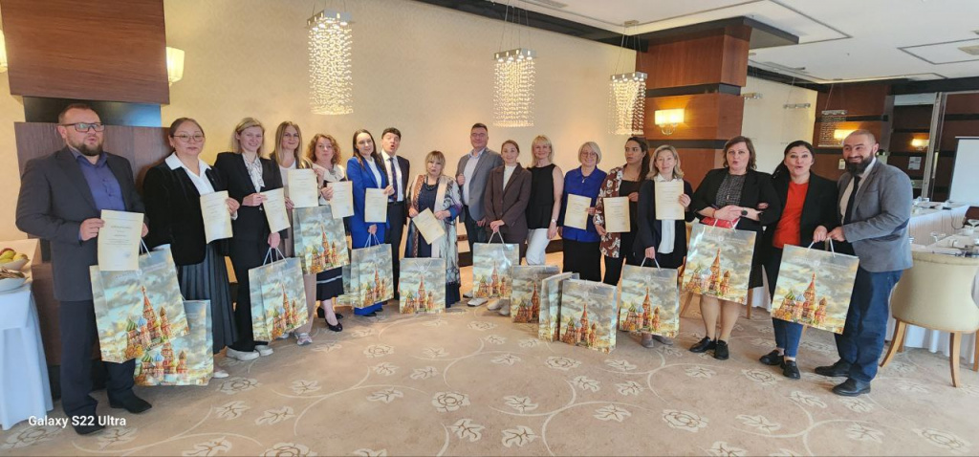
На минувших выходных в Анталье состоялось заседание Координационного совета организаций российских соотечественников Турции.

В обсуждении программной деятельности КСОРС в 2022-2023 гг. приняли участие руководители объединений соотечественников Турции.

Основной акцент был сделан на организацию культурно-просветительских проектов, ориентированных на молодежную аудиторию, а также программ, приуроченных к знаменательным и памятным датам российской истории.

В центре внимания также находились проекты, связанные с продвижением русского языка в Турции, предстоящим празднованием Дня Победы, вопросы Русской православной церкви в Турции.

Руководителям организаций соотечественников были вручены почетные грамоты и памятные подарки от Посольства Российской Федерации в Турции за активную гражданскую позицию, волонтерскую деятельность в связи с землетрясением и помощь соотечественникам.

По итогам заседания председателем КСОРС Турции назначен Александр Бабаев, исполнительным секретарем Мила Мутлу, которые приступили к исполнению своих обязанностей.

Фото: КСОРС Турции

Адрес страницы: http://mosds.mos.ru/presscenter/news/detail/11504472.html
ГКУ города Москвы «Центр гуманитарного и делового сотрудничества с соотечественниками за рубежом - Московский дом соотечественника»

